

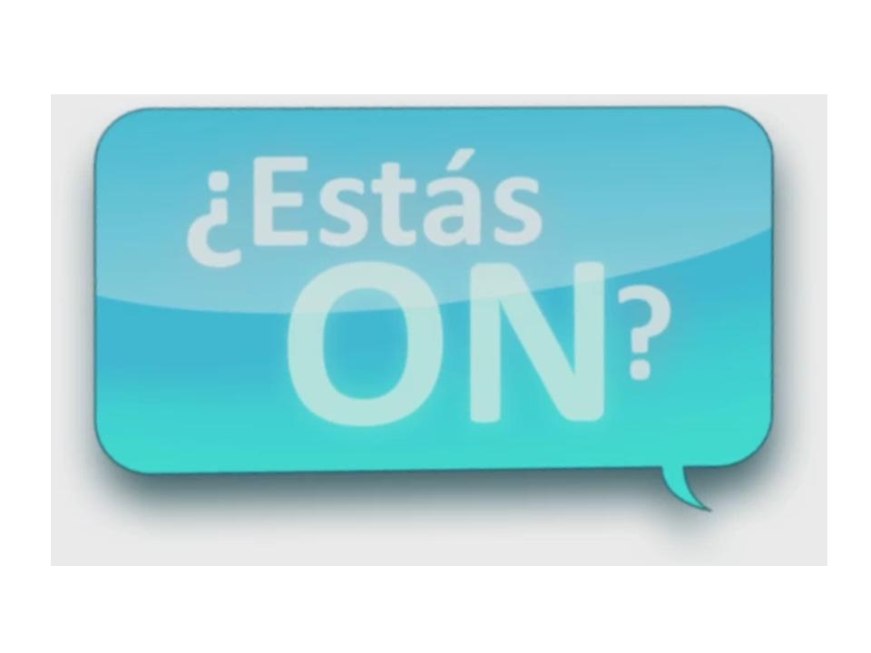
Subvencionado por:

FICHA DE ADHESIÓN

¿Estás ON?
Promoción de hábitos alimentarios y de vida saludables

Enviar a cristina ferrero camacho (CFERRERO@CRUZROJA.ES)

con copia a VUESTRA DIRECCIÓN PROVINCIAL/ AUTONÓMICA

antes del 4 de septiembre DE 2012

Breve introducción

La adquisición y mantenimiento de hábitos saludables adecuados es una cuestión que, sin lugar a dudas, forma parte de las principales preocupaciones a día de hoy. De esta manera, la promoción y educación para la salud se plantea como un objetivo prioritario para conseguir un desarrollo evolutivo integral de la población, entre otras, juvenil.

No obstante, y a pesar de los esfuerzos de los diferentes organismos y agentes, la juventud registra una serie de circunstancias preocupantes relacionadas con sus hábitos alimentarios y de vida saludables, que repercuten directamente en su bienestar físico, psíquico y social,

Ante esta realidad, Cruz Roja Juventud (CRJ) y Cruz Roja Española (CRE) consideran fundamental desarrollar acciones dirigidas a:
- La promoción de hábitos alimentarios saludables
- y de la práctica de ejercicio físico.

Por ello, en el marco de su programa de Promoción y Educación para la Salud, CRJ mantiene su intervención con población infantil y juvenil a través de proyectos de intervención socioeducativa y sensibilización:
- con infancia, en centros de mediación social, centros de día, ludotecas, proyectos de participación infantil, etc.,
- y con población adolescente y joven, en centros escolares y culturales, otras asociaciones, espacios de ocio nocturno, etc.

Cruz Roja Juventud (CRJ) pone en marcha el proyecto ¿Estás ON?, dirigido a la promoción de hábitos alimentarios y de vida saludables entre la población adolescente y joven, principalmente, usuaria de internet y las redes sociales.

El proyecto se centra en el diseño de un Spot desde la Oficina Central (OC) de CRJ, formado por 5 capítulos o piezas, con el objetivo de que éste sea difundido entre la población adolescente y joven:
- Online (webs institucionales, redes sociales, correo electrónico, etc.).
- En la intervención educativa, relacionada con la promoción de hábitos saludables, entre población adolescente y joven, como herramienta didáctica.

El proyecto ¿Estás ON?, que cuenta con la subvención del Injuve y la colaboración del equipo de baloncesto femenino Rivas Ecópolis, se desarrollará durante el último cuatrimestre del año 2012.

Definición de los objetivos y población destinataria

El objetivo general del proyecto es sensibilizar a la población adolescente y joven sobre la importancia de mantener hábitos alimentarios y cotidianos saludables.

Entre sus objetivos específicos se encuentran:
- Proporcionar información básica sobre alimentación equilibrada.
- Informar sobre la importancia de la prevención de los Trastornos de Conducta Alimentaria (TCA) y de otras enfermedades asociadas.
- Sensibilizar sobre la importancia de incorporar el ejercicio físico en la vida cotidiana, como acto saludable.

La población destinataria directa del proyecto engloba a la población adolescente y joven entre 14 y 29 años, principalmente, usuaria de diferentes redes sociales, así como aquella que participe en centros de educación formal y no formal (centros socioculturales, asociaciones, etc.).

Descripción de las actividades y calendarización

CRJ Oficina Central desarrollará los siguientes materiales a partir del proyecto:

- Spot del proyecto ¿Estás ON?
El spot abordará los contenidos básicos del proyecto a través de cinco capítulos:
  - ¿Estás ON?: introducción del proyecto.
  - Mantén el equilibrio: los alimentos y los nutrientes.
  - ¿Te cuidas?: los hábitos cotidianos relacionados con la compra, preparación e ingesta de los alimentos.
  - ¡Muévete!: la práctica de ejercicio.
  - Disfruta estando ¡ON!: vídeo resumen de las principales ideas transmitidas en las anteriores piezas.

El spot se alojará en el Canal Televisión de Cruz Roja Española, aunque se le dará difusión a través de diferentes canales (web de CRE y de CRJ, redes sociales, etc.).

** El spot estará disponible en los siguientes idiomas: castellano, catalán, euskera y gallego.

- Cartel de difusión del proyecto.
El cartel recogerá la siguiente información:
  - Lema del proyecto.
  - Fechas en las que se difundirán los diferentes capítulos del spot.

Comunicación | Fecha | Capítulo/s | Título/s
1 | 08/10/2012 | 1 y 2 | 1. ¿Estás ON?  2. Mantén el equilibrio
2 | 15/10/2012 | 3 | 3. ¿Te cuidas?
3 | 22/10/2012 | 4 y 5 | 4. ¡Muévete!  5. Disfruta estando ¡ON!

  - Url y Código QR, a través de los cuales podrán acceder al espacio de web de CRJ desde el que se accederá a los diferentes capítulos del spot.

** Idioma del cartel: se está valorando la posibilidad de que el diseño incluya traducción a todos idiomas.

- Banner.
A través de este banner se dará acceso al espacio web de CRJ en el que se encuentra, además de la información del proyecto, los diferentes capítulos del spot.

Los CP participantes en el proyecto se comprometen a desarrollar las siguientes acciones:

- Presentación del proyecto a los centros.
Los AALL presentarán entre los centros en los que se pretendan desarrollar las acciones del proyecto.
En este sentido, se proporcionará información sobre los objetivos, acciones y temporización de las mismas en el marco del proyecto.

Las AALL recogerán la siguiente información:
- Datos del centro.
- Persona de contacto.
- Acciones o actividades de refuerzo que el centro vaya a desarrollar con motivo del proyecto.

- Banner.
- Incluir el banner en la firma de correo electrónico, al menos, durante la fase de ejecución del proyecto.

- Difusión/ distribución del cartel en centros de intervención educativa.
Las AALL participantes:

- Cartel impreso.
Distribución de un cartel impreso (uno impreso por centro) entre los centros educativos externos (tanto de educación formal como no formal) en los que se desarrollen actividades de promoción de hábitos alimentarios saludables con población adolescente y joven.

- Cartel en formato electrónico.
  - Envío del cartel en formato electrónico a los contactos de los centros internos y externos (centros escolares, centros socioculturales, asociaciones, etc.) en los que desarrollemos actividades de promoción y educación para la salud, principalmente en aquellos en los que se aborde el área de alimentación, o a aquellos a los que consideremos que le pueda interesar.
  - Difusión del cartel a través de las páginas web institucionales y de las diferentes redes sociales.

Todo ello, con el objetivo de que las personas de contacto difundan la imagen y, si lo ven interesante, que la impriman y la peguen donde consideren. Y, finalmente, difundir el visionado del spot.

- Difusión del spot.
- Comunicación de los estrenos.
Emisión de comunicados (email, publicación en redes sociales, etc.) en los días en las fechas de estreno de cada spot a contactos de centros educativos, otras organizaciones juveniles, a nivel interno, etc.
En dicho comunicado se adjuntará el cartel del proyecto.

- Visionado del spot.
Proyección del spot durante las intervenciones educativas, relacionadas con la promoción de hábitos alimentarios y de vida saludables, desarrolladas por CRJ con población adolescente y joven.

IMPORTANTE:
- El número de carteles es limitado, por lo que la distribución a realizar desde Oficina Central tendrá en cuenta: la estimación de actividad realizada por los CP.
- La OC se encargará de proporcionar los materiales, ya sea en formato electrónico o, en el caso de los carteles, también impreso a los CP participantes en el proyecto.
- La OC proporcionará un feed-back de las visitas registradas en el spot a medida que se realizan las correspondientes comunicaciones.
- El CP participante remitirá a OC Informe de Actividad así como el certificado de entrega del cartel en el centro (los modelos de documento serán remitidos desde OC).

La Oficina Central de CRJ también proporcionará los siguientes recursos en formato electrónico:

- Manual de Desarrollo (que incluirá la documentación necesaria para el seguimiento y evaluación de la actividad).
- Dossier para Medios de Comunicación.
- Así mismo, se proporcionará información sobre la Estrategia de Comunicación a promover y/o desarrollar desde Oficina Central (con implicación de los Planes de Comunicación e Imagen, Salud, etc.).

La calendarización del proyecto comprende los siguientes hitos básicos:

Hito | Fecha | Responsable
Adhesión al proyecto | 04/09/2012 | CP
Distribución de material en CP | 21/09/2012 | OC
Desarrollo de la actividad en AALL | 21/05/2012 al 11/11/2012 | AALL
0. Presentación del proyecto en los centros | 21/05/2012 al 25/05/2012 | AALL
1. Comunicado 1: Spot 1 y 2 | 08/10//2012 al 14/10/2012 | AALL
2 Comunicado 2: Spot 3 | 15/10/2012 al 21/10/2012 | AALL
3. Comunicado 3: Spot 4 y 5 | 22/10/2012 al 28/10/2012 | AALL
Evaluación de la actividad y envío de documentación a OC (Informe de Actividad Provincial) | 12/11/2012 | CP

Aspectos relevantes

Las (Oficinas Territoriales) y (la Oficina Central), para garantizar la consecución de los objetivos que persigue la campaña en cuestión, deberán comprometerse a asumir las siguientes responsabilidades:

- El CP deberá desarrollar las actividades previstas en el marco del Proyecto, siendo consecuentes con los principios de CRE, en consonancia con los planes de acción de CRJ y en la línea y enfoques del Documento Marco del Programa de referencia.
- El proyecto ha de favorecer la gestión y ejecución desde los ámbitos locales de CRJ, la igualdad de género y el respeto por el medio ambiente.
- La intervención propia del proyecto se llevará a cabo por un equipo de voluntarias y voluntarios.
- La Dirección Provincial/ Local se encargará de determinar un/a responsable y un equipo de voluntariado del mismo (4/6 voluntarios/as), así como de realizar un seguimiento del desarrollo del Proyecto en su ámbito provincial.
- La Dirección Provincial/ Local se encargará de facilitar al/la responsable del proyecto en su ámbito territorial los medios técnicos y el contacto con las entidades/ instituciones, así como los medios de comunicación, para el adecuado desarrollo y difusión del mismo.
- El CP y la OC mantendrán una comunicación fluida a lo largo del proyecto para el intercambio de la información necesaria para el desarrollo del proyecto.
- El CP, una vez finalizada la actividad, deberá enviar a CRJ- OC (cferrero@cruzroja.es): el Informe de Actividad Provincial y los certificados de entrega de materiales en los centros escaneados antes del 12 de noviembre de 2012.
CONFIRMACIÓN DE PARTICIPACIÓN EN LA CAMPAÑA

INDICAR ÁMBITO
(Autonómico si la coordinación será autonómica o Provincial si la coordinación será provincial)

DIRECCIÓN PROVINCIAL CRJ

Nombre y Apellidos
Teléfono de contacto |  |  |  | e-mail
RESPONSABLE TÉCNICO/A DEL PROYECTO

Nombre y Apellidos
Teléfono de contacto |  |  | e-mail

ACTIVIDAD PROVINCIAL
Nombre de las Asambleas Locales
Nº AALL
Nombre de las AALL
Nº de centros en los que se distribuirá el cartel (impreso).
Proyección del spot en sesiones de promoción y educación para la salud.
Nº de adolescentes y jóvenes que lo visualizarán
Estrategia de difusión del spot
* Indica con una “X” las acciones de difusión que desarrollaréis a nivel provincial.
1. Redes sociales
2. Portal web institucional territorial
3. Mailing a contactos de centros educativos y otras organizaciones
4. Otras

ENVÍO DE MATERIAL DEL PROYECTO

Vía y número
Código Postal |  | Localidad
Persona contacto |  | Teléfono

En _____, a _____ de ______ de 2012

Fdo.:

Dirección CRJ

